|  |
| --- |
|  |
| Uživatelská dokumentace |
| Cyklisté |
|  |
| **Martin Halfar HAL0160** |
|  |

|  |
| --- |
| Tento dokument obsahuje stručný popis projektu, aplikace a jejího ovládání. |

Obsah

1. Seznam součástí projektu 2

1.1 Prezentace 2

1.2 Programátorská dokumentace 2

1.2.1 HTML 2

1.3 Solution 2

1.4 Uživatelská dokumentace 2

1.5 Vstupní data 2

1.6 Výstupní data 2

1.7 HAL0160.txt 2

2. Popis programu 3

2.1 Ovládání programu 3

2.1.1 Spuštění programu 3

2.1.2 Export souboru 4

2.1.3 Volba komplexity a vypsání statistik 4

2.2 Chyby a chybová hlášení 5

2.2.1 Vstupní soubor nelze načíst 5

2.2.2 Vstupní soubor obsahuje neplatné záznamy 6

2.2.3 Nelze provést export do výstupního souboru 6

# Seznam součástí projektu

Projekt je uložen v archívu a obsahuje tyto soubory a složky

## Prezentace

Tato složka obsahuje prezentaci o projektu.

## Programátorská dokumentace

Tato složka obsahuje dokumentaci pro programátora, popisující jednotlivé aspekty programu ve formátech ‚.docs‘ a ‚.pdf‘.

### HTML

Tato podsložka obsahuje soubory vygenerované programem DoxyGen.

## Solution

Tato složka obsahuje samotný projekt v programu Code::Blocks. Obsahuje zdrojový kód ve formátu ‚.cpp‘ a soubor projektu ‚.cbd‘.

## Uživatelská dokumentace

Tato složka obsahuje dokumentaci pro běžného uživatele programu ve formátech ‚.docx‘ a ‚.pdf‘.

## Vstupní data

Tato složka obsahuje několik sad vstupních souborů ve formátu ‚.csv‘. Je v něm zahrnuto několik variant vstupních dat (platné i neplatné hodnoty).

## Výstupní data

Tato složka obsahuje několik sad výstupních souborů formátu ‚.html‘ vygenerovaných programem na základě příkladů vstupních souborů typu ‚.csv‘.

## HAL0160.txt

Tento soubor obsahuje údaje o cvičení z programování a zadání úlohy.

# Popis programu

Tento program slouží pro čtení, zobrazení a export záznamů cyklistické stáje. Na začátku program načte soubor ‚.csv‘ specifikovaný uživatelem a načte ho.

Dále je možné udat soubor, do kterého budou načtená data zapsána společně s HTML tagy. Je doporučeno jako výstupní soubor zvolit soubor s příponou ‚.html‘, kdy se při otevření tohoto souboru v prohlížeči zobrazí dvě tabulky – obecné statistiky cyklistů a dále tabulka s jejich jednotlivými tréninky.

Statistiku, zobrazenou přímo v programu, je možné nechat vypsat dvěma způsoby – zjednodušeně, kdy dojde pouze k výpisu základní statistiky pro každého cyklistu nebo se všemi jeho tréninky (v případě načítání mnoha tréninků je lepší využít první možnost.)

## 2.1 Ovládání programu

### 2.1.1 Spuštění programu

Po spuštění programu je uživatel vyzván k vložení cesty k ‚.csv‘ souboru, ze kterého budou jednotlivé tréninky načítány.

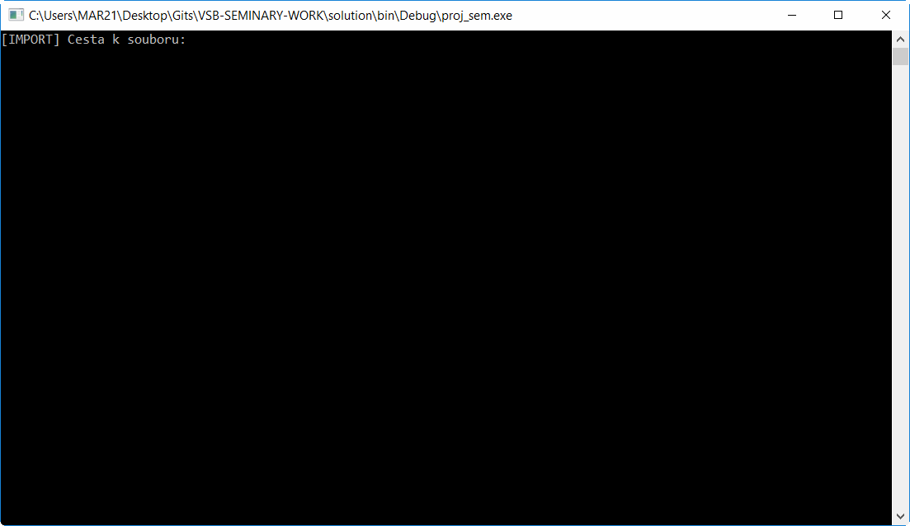

### 2.1.2 Export souboru

V této fázi, pokud byl vstupní soubor úspěšně načten, je uživatel vyzván k určení cesty k výstupnímu souboru. Pokud uživatel export provést nechce, stačí nechat pole prázdné.

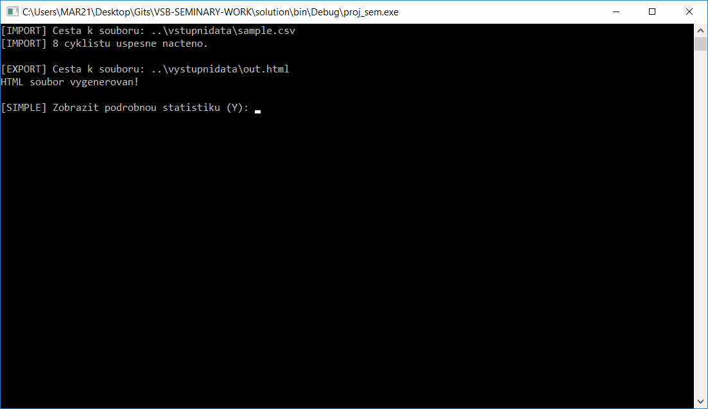

### 2.1.3 Volba komplexity a vypsání statistik

V této fázi musí uživatel rozhodnout, zda-li si přeje zobrazit zjednodušenou či kompletní statistiku v konzoli. Volbou ‚Y‘ (z anglického ‚Yes‘ tzn. ‚ano‘) se zobrazí kompletní statistika. Jakýkoli jiný čitelný znak pak způsobí zobrazení pouze zjednodušené statistiky.

1. Komplexní statistika

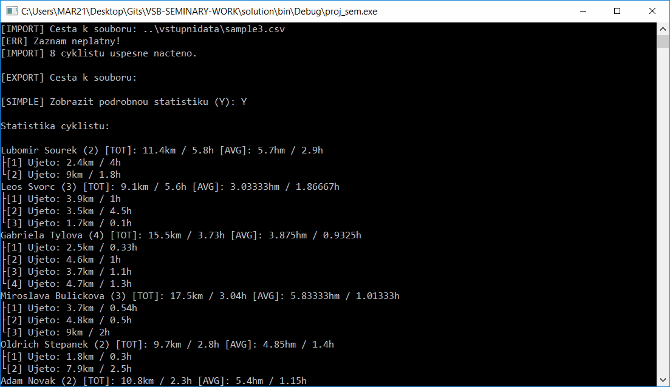

1. Zjednodušená statistika

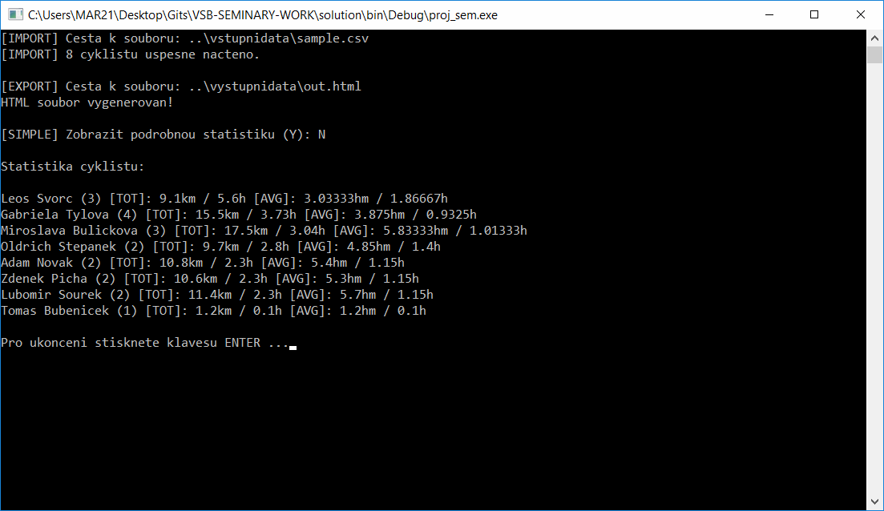

## 2.2 Chyby a chybová hlášení

Během používání programu může dojít k několika chybám, zejména při načítání neplatných vstupních hodnot nebo chybě v cestě k načítanému souboru.

### 2.2.1 Vstupní soubor nelze načíst

Tato chyba indikuje, že uživatelem specifikovaný vstupní soubor neexistuje. Pokud k této chybě dojde, program zobrazí toho chybové hlášení:

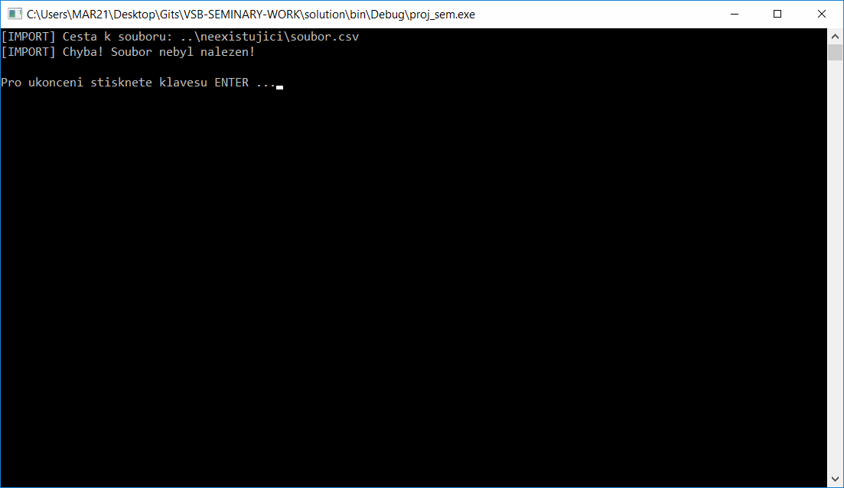

### 2.2.2 Vstupní soubor obsahuje neplatné záznamy

Tato chyba indikuje, že uživatelem specifikovaný vstupní soubor obsahuje neplatné záznamy. Například text namísto desetinného čísla nebo záporné či nulové číslo. Pokud k této chybě dojde, program zobrazí toho chybové hlášení:

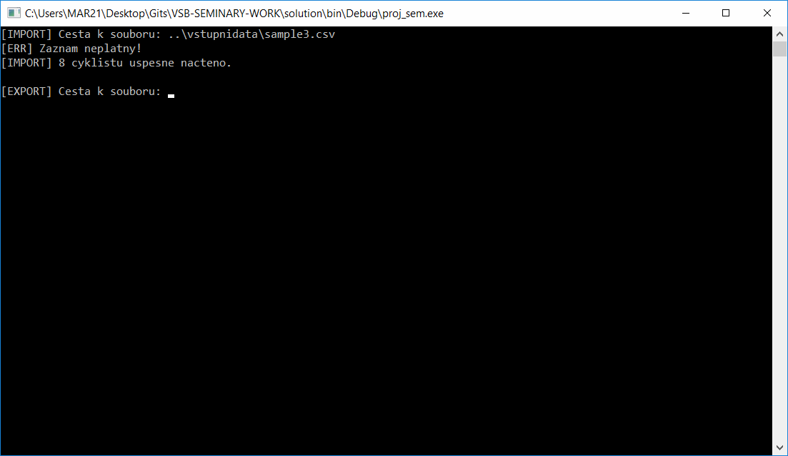

### 2.2.3 Nelze provést export do výstupního souboru

Tato chyba indikuje, že nebylo možné provést vypsání statistik do uživatelem specifikovaného výstupního souboru. Pokud k této chybě dojde, program zobrazí toho chybové hlášení:

